表格2-5
111-2健行科技大學"創新教學"課程學習成效評量
調查結果統計表
課程名稱 | 導航原理實務
課號/班別 | IT0698 / 甲
課程類別 | ■ 教學創新課程 □ 開放式線上課程  □ 數位教材課程 □ 業師協同教學課程
班級人數 | （42）人
實收份數 | （30）份
課程前、後測學習成效調查結果
前、後測結果提升人數 | （6）人
前、後測結果持平人數 | （20）人
前、後測結果下降人數 | （4）人
合計 | （30）人
 | （請確認調查結果總人數是否等於實收份數，謝謝您！）
其它補充

表格2-6
健行科技大學教學創新成果報告
教師基本資料
單位 | 國企系 | 授課教師 | 彭進德
分機 | 6301 | E-mail | ginder2222@uch.edu.tw
課程基本資料
課程名稱 | 導航原理實務 | 課號 | IT0698 / 甲
授課學期 | 111-2 | 授課班級 | 甲
授課人數 | 42 | 必／選修 | □必修 ■選修
- 課程策略及特色
為了建置學生們對於民航產業的就業能力，本系在航空行銷組織課程規劃之策略上，從大一至大四逐步規劃了如「基礎航空器概論」、「飛航環境概論」、「航空氣象原理」、「航空氣象服務」、「航空簽派實務」、「產業趨勢：遙控無人機」等多門航空專業課程，讓本系同學得以由淺漸深、由外向內的逐漸養成其航空專業實力，以搭配本系所規劃之航空求職路徑逐步成長，而本課程（導航原理實務）之定位為高年級之專業課程，因此當同學大多已修習完上述列舉之基礎課程後，則可進一步了解現今民用航空器的導航實務知識，增進同學從事航空專業職務之專業性，進而提升其錄用機率。
導航原理實務課程之特色包括了「專業但深入淺出」以及「理論與實務並重」等重要特色，其中「專業但深入淺出」部分，指本課程之授予由民用航空訓練機構之合格飛航訓練師主掌規劃與執行，在規劃層面直接引進國際民航教育訓練現場所適用之訓練教材作為基礎，並在考慮教學現場學生對於該專業的需求強度、理解能力以及語文能力等前提下，由授課教師在教材深度等面向進行適當調整，在自製投影片上更增加了大量的影音圖片，以增加學生吸收該知識的容易度，在原文教材方面因考量當前學生的語文能力，而針對原文教材進行完整的翻譯，以提升修課學生對於本課程內容之理解能力。
「理論與實務並重」方面，本課程首先將初步說明各項設備之名稱與特性，因此，在期中考之前之課程多以圖像與影音方式進行課程授予，待學生對於航空導航領域之基礎知識建置完善後，開始導入模擬實務演示之互動教學橋段，過程中除妥善使用並修改多年來於本系購置與建置之特殊航空教學設備之外，搭配全新建置PPT互動活動的進行，讓學生逐步理解各項航空導航儀器設備的使用與原理以及其設計與使用邏輯，實踐以活動促進學習的創新教學方式，激發學生的學習動機。

- 教學計畫
本課程為開在大四之航空組選修課程，雖課程屬於航空行銷組之專業課程，但實際上仍有眾多觀休組同學修習本課程，因此，在課程難度方面亦有依照同學之請況進行調整；課程基礎知識主要引用自於美國聯邦航空總署之Pilot's Handbook of Aeronautical Knowledge教材及美國Private Pilot Textbook等教材，以最大幅度的維持本課程之專業性，而為考量學生的學習能力與程度，各教材均進行翻譯與深度進行調整，並且重新建置相關訓練教材；關於整體課程的規劃方面，則可粗略分成期中考前與期中考後等兩大時間區間，期中考前主要目標在於建置學生對於航空導航領域專有名詞的認識，讓同學理解包括「甚高頻全向信標定位台（VHF Omni-directional Range）」、「區域導航（Area Navigation）」、「無方向性信標台（Non-Directional Beacon）」以及「儀表著陸系統（Instrument Landing System）」等專有名詞之內容，並透過PPT互動活動讓同學理解航空人員的操作思維，以利於讓同學更進一步了解各項設備之建置與設計原因；期中考後，則開始介紹機載設備及其配置與導航儀器之顯示與閱讀，讓學生由認識儀器部件開始逐步建立其閱讀與理解能力，讓學員透過讀得懂專業儀表之意涵來建立個人自信心，而當透過活動練習儀表閱讀之際，也已經有效的重新複習了學生對於各導航設備概念的理解，有效建立學生未來從事民航簽派或是後勤地勤人員需要的專業知識。

- 評量施實方法(學生學習成效說明)
因為本課程於期中考前主要多在建置學生對於民航導航之基礎知識，過程中除應用大量圖像與影片進行示意之外，更透過部分模型等方式以建置學生對於基礎知識的認識與理解，因此，期中考階段所使用之評量方法以線上填答的方式為主，搭配課程中的互動活動進行參與加分，本課程所展現的影音部分即為學生參與航空人員特質之情境模擬活動，過程中學生透過航空業界情境的演示PPT畫面，讓學生逐步融入航空專業環境需要多工的情境之中，在學生融入特定情境中之後則將開始出題對各組學生進行問題挑戰，在挑戰過程中學生需要進行思考、理解、尋答以及討論，以解開精心安排的各項互動性問題，過程中則依照學生之參與與活動情況進行評分；期中考後因著重於實際儀表之閱讀與釋義，學生將學習大量導航儀器之閱讀技巧，在評量方面則是以學生對於各導航儀器模擬裝置所提供之線索，對於導航結果進行實務判讀，並依照學生判讀之結論進行正確性評估。

- 具體成果
為了讓同學能夠體驗到最佳之課程效果，本課程引進多項互動系統或是教材，其中包括一套航空實務情境體驗PPT教材與航空導航機載顯示器互動教材，航空實務情境體驗PPT教材係透過如下圖一等情境影片或圖片，對修課同學進行航空實務情境之塑造；航空導航機載顯示器互動教材方面，則如下圖二為一互動式網頁的操作模式，學生可搭配教師的引導，在電子媒體設備上進行互動式操作，亦可以在系統上練習儀器判讀，並透過快速的結果顯示以進行更加快速有效的課程互動練習。
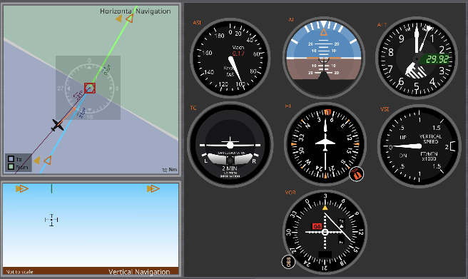

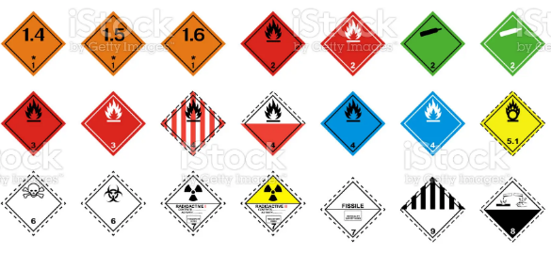

圖一、以快速輪替的元素體驗專注力 圖二、導航儀表模擬系統

- 本教學創新課程之後續影響
考量同學的專注力而於本課程中規劃大量體驗式教學活動，讓本課程較為困難的導航觀念部分可以用更容易讓同學接受的方式授予，並藉由塑造最良好的課程氛圍以降低同學於課程中的學習壓力，確保能夠於輕鬆愉快的情境下以最高的學習效率吸收知識，以達成激勵同學愈於航空產業持續著力發展的決心，更期待該課程能務實的協助學生進入航空業就業。

活動照片
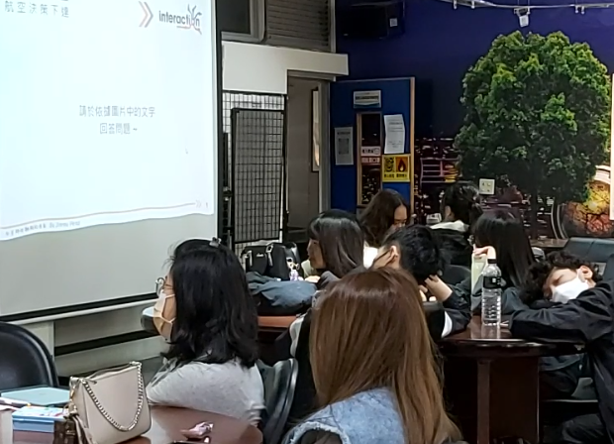  (插入照片)  圖1：課程活動前之準備 |  | 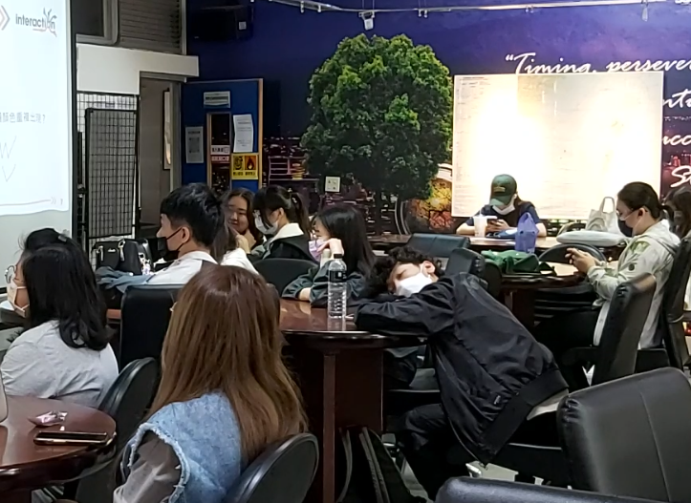  (插入照片)  圖2：基礎環境建置說明
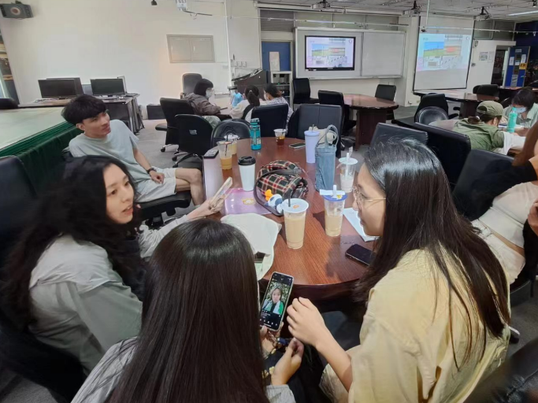  (插入照片)  圖3：同學進行小組討論 |  | 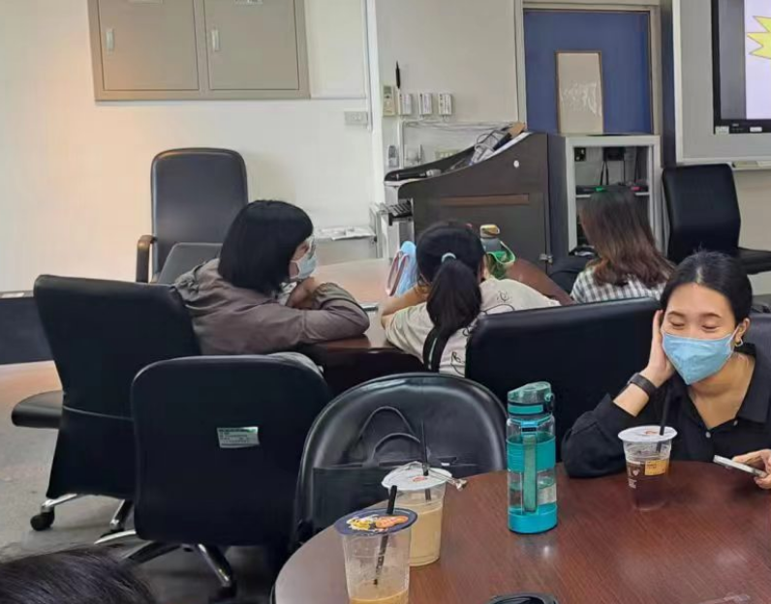  (插入照片)  圖4：同學進行解題討論

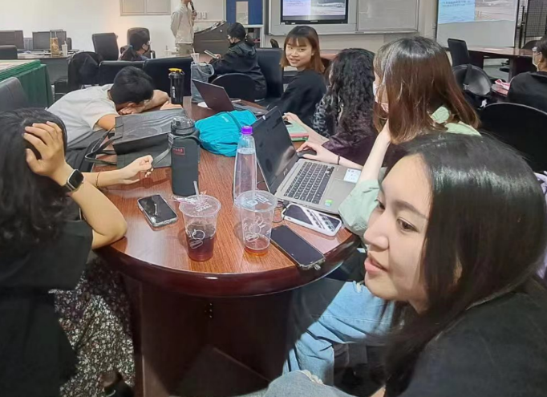  (插入照片)  圖5：針對問題之討論 | 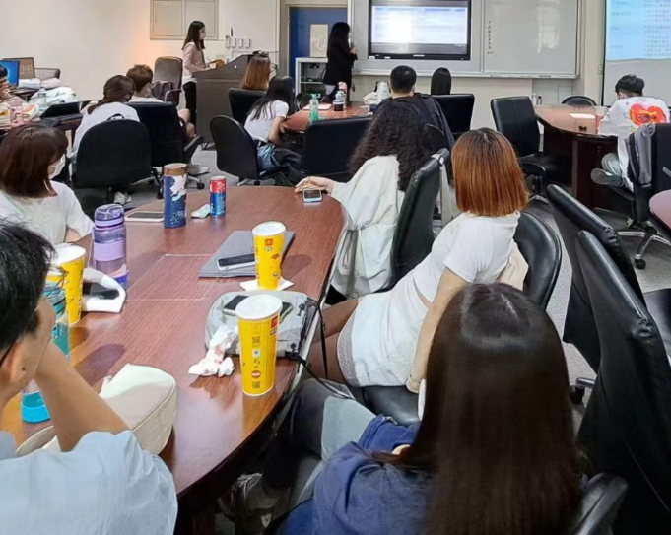  (插入照片)  圖6：聆聽解析
- 附件檢核
□申請表  ■成果報告(書面)  ■成果報告(影音)  □課程教材：講義、投影片 | □課程回饋意見表  ■回饋意見分析  □其他

表格2-7
以網路表單方式實施之
課程回饋意見表
各位同學大家好：
為使學生得到最大效益的學習成果，老師們在本次課程融入最適切的教學創新策略。希望透過此問卷瞭解創新課程對您的實質協助，以及您對課程的看法，請各位協助填寫此份問卷。問卷分析結果僅作為教師分析教學成效及未來規劃課務改進依據，請您安心填寫，感謝您的參與！

1、基本資料
課程名稱： 學 期：
班 級： 學生姓名：
授課教師： 性 別：□男 □女
2、教學創新課程回饋調查表
項 目 | 同意程度分為五個級距，以5分代表非常同意，1分代表非常不同意。
 | 5 | 4 | 3 | 2 | 1
這門課的上課方式有激發我很多想法 | □ | □ | □ | □ | □
這門課提升我的學習興趣和動機 | □ | □ | □ | □ | □
這門課對於我的學習有顯著幫助 | □ | □ | □ | □ | □
這門課的教學內容有達到我的預期 | □ | □ | □ | □ | □
認為創新教學比傳統式教學生動活潑 | □ | □ | □ | □ | □
希望未來能有更多類似創新創意課程 | □ | □ | □ | □ | □

3、其他意見：
優點___________________________________________________________________
缺點___________________________________________________________________
建議___________________________________________________________________
課程回饋意見調查結果統計表
課程名稱 | 導航原理實務
學 期 | 111-2
授課教師 | 彭進德
應收份數 | ( 42 )份
實收份數 | ( 37 )份
有效份數 | ( 37 )份
回饋結果
激發更多想法 | 4.44
提升學習興趣和動機 | 4.67
對於學習有顯著幫助 | 4.69
教學內容有達到預期 | 4.67
創新教學比傳統式教學生動活潑 | 4.75
希望能有更多類似創新創意課程 | 4.69
上述結果整體平均 | 4.65
(5級距，5分為非常滿意，1分為極不滿意)
課程意見
優 點 | - 很有趣新奇，是個從未碰過的特別知識  - 有學到很多航空的知識 謝謝老師  - 很有耐心 上課的方式輕鬆有趣 淺顯易懂
缺 點 | - 目前沒有感覺什麼缺點
其他建議 | - 老師辛苦了，上課的內容也是相當的認真，我也快要畢業了，辛苦老師的教導，謝謝

